**CURSOR SQL:**

CURSOR para la consulta SELECT …..

Fila 1

Fila 2

Fila 3

Fila 4

Fila 5

Fila 6

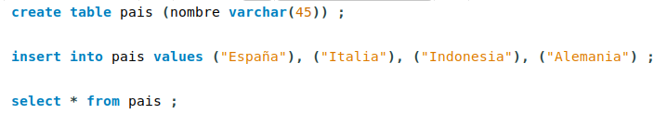

Los pasos para el cursor son:

* *Crearlo*
* *Abrirlo*
* *Cerrarlo*

